**K O P S U R A T**

___________________________________________________________________________

........., ................ 20......

Nomor : .................................

Lampiran : 1 (satu) berkas

Hal : Permohonan Kerjasama Kemitraan Konservasi

Kepada Yth.

**Kepala Balai Besar TN Betung Kerihun dan Danau Sentarum**

Di

Putussibau

Saya yang bertanda tangan di bawah ini :

Nama : .....................................................

No. KTP : .....................................................

Alamat : .....................................................

No. Telepon/email : .....................................................

Jabatan : ..................................................... *(jabatan dalam kelompok)*

Mengajukan permohonan kerjasama sebagai berikut :

Bentuk : Kemitraan konservasi dalam rangka pemberdayaan masyarakat berupa pemberian akses .................... *(pemungutan HHBK dan/atau budidaya tradisional dan/atau perburuan tradisional dan/atau pemanfaatan tradisional sumber daya perairan dan/atau wisata alam terbatas)*.

Lokasi : Zona tradisional Kawasan TN .............. *(Betung Kerihun/Danau Sentarum)*, di Desa .............. Kecamatan ................. Kabupaten Kapuas Hulu Provinsi Kalimantan Barat.

Luas : ................... Ha

Untuk kegiatan : ................... *(Pemungutan HHBK dan/atau budidaya tradisional dan/atau perburuan tradisional dan/atau pemanfaatan tradisional sumber daya perairan dan/atau wisata alam terbatas)* berupa .................... *(sebutkan jenis yang dimanfaatkan dan/atau atraksi wisata alam terkait pemberian akses)*.

Sebagai bahan pertimbangan, kami lampirkan proposal kerjasama dimaksud.

Demikian kami sampaikan atas perhatian Bapak, kami ucapkan terimakasih.

............. *(jabatan dalam kelompok)*

**..........................** *(nama)*

**P R O P O S A L**

**KEMITRAAN KONSERVASI DALAM RANGKA PEMBERDAYAAN MASYARAKAT**

**BERUPA PEMBERIAN AKSES**

**PADA ZONA TRADISIONAL**

**KAWASAN ................ *(TN BETUNG KERIHUN/TN DANAU SENTARUM)***

DIAJUKAN OLEH :

KELOMPOK .........................................................

DESA ................. KECAMATAN ....................

KABUPATEN KAPUAS HULU PROVINSI KALIMANTAN BARAT

1. **LATAR BELAKANG**

*(berisi informasi latar belakang pemanfaatan, sejarah dan kearifan lokal masyarakat/kelompok, dan dikaitkan dengan keinginan untuk mendapatkan legalitas pemanfaatan)*

1. **MAKSUD DAN TUJUAN**

Proposal ini dimaksudkan untuk memberikan gambaran usulan kemitraan konservasi dalam rangka pemberdayaan masyarakat berupa ............ *(pemungutan HHBK dan/atau budidaya tradisional dan/atau perburuan tradisional dan/atau pemanfaatan sumberdaya perairan dan/atau wisata terbatas)* di zona tradisional kawasan TN ............. *(Betung Kerihun/Danau Sentarum)* oleh kelompok ............... Desa .............. Kecamatan ........... Kabupaten Kapuas Hulu Provinsi Kalimantan Barat, sebagai bahan pertimbangan persetujuan dari pihak BBTN Betung Kerihun dan Danau Sentarum.

Adapun proposal ini bertujuan untuk mendapatkan akses ............ *(pemungutan HHBK dan/atau budidaya tradisional dan/atau perburuan tradisional dan/atau pemanfaatan sumberdaya perairan dan/atau wisata terbatas)* secara legal di zona tradisional TN ............. *(Betung Kerihun/Danau Sentarum)* yang berada diwilayah Desa ............... Kecamatan ............... Kabupaten Kapuas Hulu Provinsi Kalimantan Barat.

1. **SASARAN DAN BENTUK KEGIATAN**

*(informasi bentuk kemitraan konservasi yang akan dilakukan, dapat dilihat pada rencana kegiatan)*

Rencana kegiatan sebagaimana terlampir. Rencana kegiatan dimaksud, selanjutnya akan dituangkan secara lebih rinci kedalam Rencana Pelaksanaan Program dan Rencana Kerja Tahunan setelah perjanjian kerjasama disepakati.

1. **JANGKA WAKTU**

Jangka waktu usulan kemitraan konservasi dalam rangka pemberdayaan masyarakat berupa pemberian akses ini adalah selama 5 (lima) tahun mulai tahun ............ sampai dengan tahun ..........., dan diharapkan dapat diperpanjang kembali mengingat kegiatan pemanfaatan ini telah dilakukan secara turun temurun.

1. **LOKASI USULAN AREA KEMITRAAN KONSERVASI**

* Desa : ................
* Kecamatan : ................
* Kabupaten : Kapuas Hulu
* Provinsi : Kalimantan Barat
* Luas : ................ Ha

Usulan lokasi kemitraan konservasi sebagaimana peta terlampir.

1. **DATA KELOMPOK KEMITRAAN KONSERVASI**
2. Nama Kelompok : Kelompok .....................................

Dibentuk berdasarkan Keputusan Kepala ............. Nomor .............. tentang .......................... (terlampir)

1. Kepengurusan Kelompok :

* Ketua : ....................................
* Sekretaris : ....................................
* Bendahara : ....................................
* Anggota Kelompok : ......... KK (termasuk ketua, sekretaris dan bendahara, data terlampir)

1. **PENUTUP**

Demikian usulan kemitraan konservasi ini kami sampaikan kepada Kepala BBTN Betung Kerihun dan Danau Sentarum, sebagai bahan pertimbangan persetujuan kerjasama.

Mengetahui : .............., .........................

Kepala Desa .................. Ketua Kelompok ................

**..................................... ......................................**

**Lampiran Proposal** :

1. Sejarah dan Kearifan Lokal Masyarakat Desa .......... Kecamatan .......... Kabupaten Kapuas Hulu dalam pemanfaatan SDA di Zona Tradisional Kawasan ........... (*TN Betung Kerihun/ TN Danau Sentarum*);
2. Peraturan Kelompok .............. Desa ............. Kecamatan ............ Kabupaten Kapuas Hulu Provinsi Kalimantan Barat dalam Pemanfaatan SDA di Zona Tradisional Kawasan .......... (*TN Betung Kerihun/ TN Danau Sentarum*);
3. Rencana Kegiatan Kemitraan Konservasi dalam rangka Pemberdayaan Masyarakat berupa Pemberian Akses di Kawasan .......... (*TN Betung Kerihun/ TN Danau Sentarum*);
4. Surat Pernyataan;
5. Fotocopy Surat Keputusan .................. Nomor .......... Tanggal ............ Tentang ..............;
6. Fotocopy Identitas Kependudukan Anggota, Kelompok ................... Desa .......... Kecamatan ....... Kabupaten Kapuas Hulu Provinsi Kalimantan Barat;
7. Peta Usulan Lokasi Kemitraan Konservasi dalam rangka Pemberdayaan Masyarakat berupa Pemberian Akses di Zona Tradisional Kawasan .......... (*TN Betung Kerihun/ TN Danau Sentarum*).

**Lampiran 1**

Sejarah dan Kearifan Lokal Masyarakat

Desa .......... Kecamatan ..........

Kabupaten Kapuas Hulu Provinsi Kalimantan Barat

dalam pemanfaatan SDA di Zona Tradisional

Kawasan ........... *(TNBK/TNDS)*

.................................................................................................................................................................................................................................................................................................................................................................................................................... *(berisi informasi sejarah pemanfaatan SDA dan kearifan lokal dalam pemanfaatan SDA di zona tradional)*.

.................., ................... 20 .....

Dibuat oleh :

Ketua Kelompok ................

.......................................

Mengetahui :

Kepala Desa ..................... Ketua Adat ........................

........................................ ..........................................

**Lampiran 2**

Peraturan Kelompok .....................,

Desa .......... Kecamatan ..........

Kabupaten Kapuas Hulu Provinsi Kalimantan Barat

dalam pemanfaatan SDA di Zona Tradisional

Kawasan ........... *(TNBK/TNDS)*

.................................................................................................................................................................................................................................................................................................................................................................................................................... *(berisi informasi peraturan kelompok, mengatur tentang nilai-nilai kelompok, tujuan kelompok, hak dan kewajiban kelompok sesuai dengan kearifan lokal masyarakat setempat dll)*.

.................., ................... 20.....

Ketua Kelompok ................

.......................................

Mengetahui :

Kepala Desa ..................... Ketua Adat ........................

........................................ ..........................................

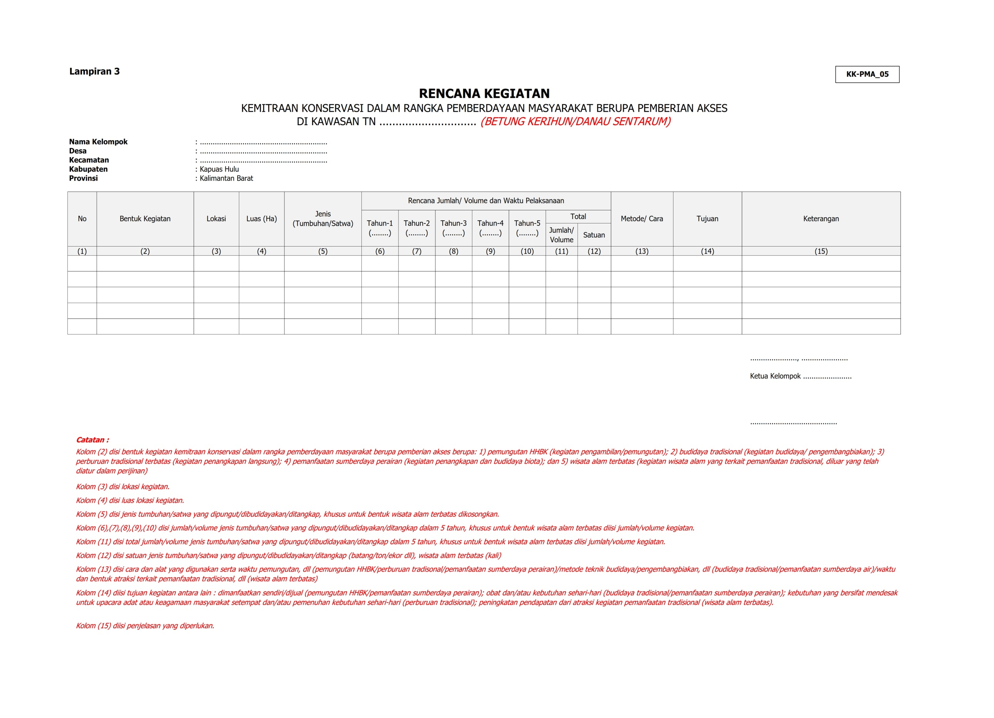

**Lampiran 4**

**Surat Pernyataan**

Saya yang bertanda tangan dibawah ini :

Nama : ..............................................

Jabatan : .............................................. *(jabatan dalam kelompok)*

Alamat : ..............................................

No. KTP / Identitas : ..............................................

Kelompok : ..............................................

Bersama-sama dengan anggota kelompok sebagaimana lampiran SK .............. Nomor ............. tanggal ............. tentang .................. *(sebutkan penerbit SK pembentukan kelompok, nomor, tanggal dan tentang)*, menyatakan bahwa:

1. Mengakui bahwa areal kemitraan konservasi merupakan kawasan TN ............ *(Betung Kerihun/Danau Sentarum)* dan bukan hak milik;
2. Tidak akan merubah fungsi hutan kawasan TN ............. *(Betung Kerihun/Danau Sentarum)* sesuai peruntukannya, serta tidak akan memperjual belikan areal kemitraan;
3. Pemanfaatan jenis sumberdaya alam di areal kemitraan telah dilakukan secara turun temurun sesuai kearifan lokal; *(khusus untuk perburuan tradisional ditambahkan “perburuan liar hanya dilakukan untuk kebutuhan yang bersifat mendesak untuk upacara adat dan pemenuhan kebutuhan sehari-hari)*;
4. Akan mematuhi/mentaati kesepakatan yang akan dituangkan dalam perjanjian kerjasama, dan tidak akan memperluas areal kemitraan;
5. Memiliki mata pencaharian pokok bergantung pada kawasan TN ....... *(Betung Kerihun/Danau Sentarum)*;
6. Siap mengembangkan usaha padat karya secara berkelanjutan;
7. Akan mengembangkan/melakukan budidaya jenis-jenis Hasil Hutan Bukan Kayu yang dipungut di alam dan di luar kawasan TN ...... *(Betung Kerihun/Danau Sentarum)* melalui pengembangan kebun bibit kelompok;
8. Tidak akan menebang pohon;
9. Akan menjaga areal kemitraan dari kebakaran, perburuan, penyerobotan lahan, penambangan dan gangguan lainnya oleh pihak luar;
10. Akan melaporkan setiap gangguan terhadap kawasan TN ...... *(Betung Kerihun/Danau Sentarum)* yang terjadi di dalam dan di sekitar areal kemitraan kepada petugas TN ...... *(Betung Kerihun/Danau Sentarum)*.

Demikian surat pernyataan ini dibuat dengan penuh tanggungjawab untuk dipergunakan sebagaimana mestinya, dan apabila dikemudian hari terjadi pelanggaran maka kami bersedia menerima sanksi sesuai peraturan yang berlaku.

` ................., ................. 20.....

Ketua Kelompok ...............,

Materai 6000

**..................................**

**Lampiran 5.**

Fotocopy

Surat Keputusan ........................................

Nomor .......................

Tanggal ................

Tentang

..........................................

*(terkait Pembentukan Kelompok yang disahkan pemerintah desa/kecamatan setempat,*

*dilampiri daftar nama anggota kelompok berdasarkan KTP/identitas kependudukan/*

*surat keterangan domisili)*

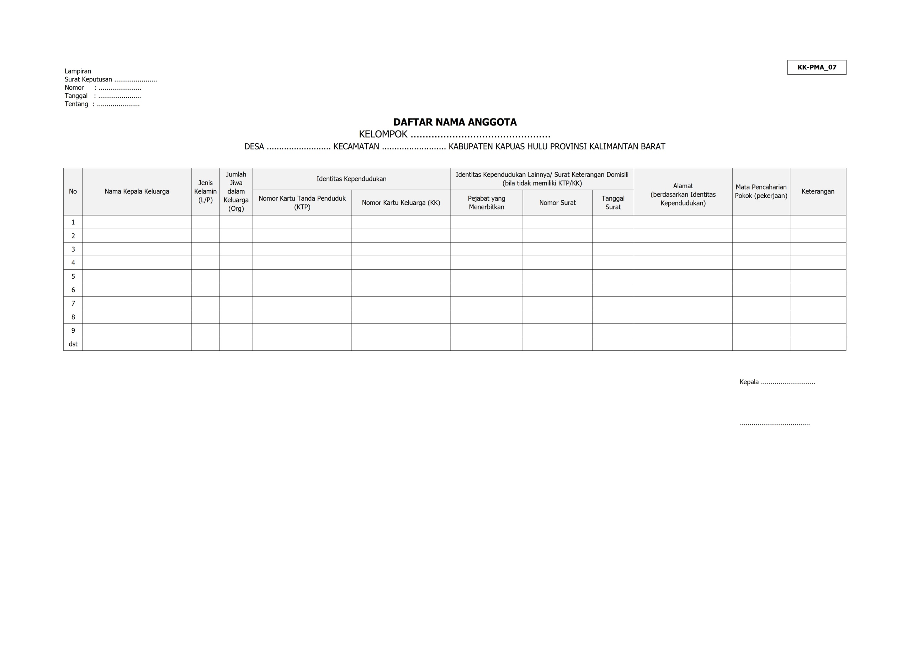

**Lampiran 6.**

Fotocopy

Identitas Kependudukan Anggota

Kelompok ..........................................

Desa ............... Kecamatan .......................

Kabupaten Kapuas Hulu Provinsi Kalimantan Barat

*(berupa KTP dan KK atau surat keterangan domisili yang disahkan kepala Desa/*

*Camat setempat atau lembaga adat setempat, agar disusun sesuai urutan/diberi nomor sesuai*

*daftar nama anggota kelompok)*

**Lampiran 7.**

Peta Usulan Lokasi

Kemitraan Konservasi Dalam Rangka Pemberdayaan Masyarakat

Berupa Pemberian Akses

Di Zona Tradisional Kawasan TN ......... *(Betung Kerihun/Danau Sentarum)*

Diajukan oleh :

Kelompok ..........................................

Desa ............... Kecamatan .......................

Kabupaten Kapuas Hulu Provinsi Kalimantan Barat

*(Peta Usulan Lokasi dalam bentuk cetakan dan shp.file, menggambarkan usulan lokasi pemanfaatan, zonasi kawasan, batas kawasan TNBK/TNDS);*